Nota de campo 12
20 de Julho de 2012
As vicissitudes do projecto na Golegã
1. A Câmara de Golegã aderiu ao nosso projecto do QREN (2009), em conjunto com mais 38 entidades da região. Assinou o Protocolo de constituição do consórcio, tendo a ele aderido com mais três empresas privadas da Golegã. O presidente da Câmara veio mais tarde a desvincular-se do projecto, tendo tido atitudes institucionais questionáveis.
Em 2009, quando a Vice-presidente do Instituto Politécnico de Santarém (IPS) lhe solicitou uma reunião nas instalações da Câmara de Golegã, não a recebeu pessoalmente nem a atendeu, quebrando o protocolo que deve existir entre duas entidades do Estado. Não compareceu, quando soube que a delegação do IPS estava na Câmara para analisar o projecto. Solicitou à secretária, Dra. Elsa Lourenço, que fizesse a reunião, e assim foi.
Na reunião, a secretária não conseguiu disfarçar o incómodo da situação, e mentiu à delegação do IPS, dizendo que o seu presidente, Dr. Veiga Maltês, não estava nas instalações por ter tido que atender uma urgência de última hora.
No entanto, quando a reunião acabou e saímos para o corredor, o presidente da Câmara lá estava, em conversa com uma munícipe. Sorriu-nos bastante e não apresentou desculpas. A Vice-presidente do IPS, Dra. Teresa Serrano, ficou indignada e comentou desagradavelmente o incidente, em privado.
2. A este incidente outros se seguiram. A sua secretária, Dra. Elsa Lourenço, não se inibe de exibir intimidades públicas com o presidente da Câmara Municipal de Golegã. A funcionária é de ascendência Avieira, mas sempre ocultou as suas origens, por considerá-las de proveniência inferior. Nas referências públicas ao seu nome, o apelido Petinga tem sido cuidadosamente ocultado. Os seus familiares (os Petingas) ressentem-se dela por duas razões: por saberem que tem vergonha das suas origens e por ter uma relação pública de natureza extraconjugal com o Presidente da Câmara.
Esta funcionária nunca apoiou o projecto Avieiro. Sentia-se nela um mal-estar indisfarçado sempre que contactava connosco.
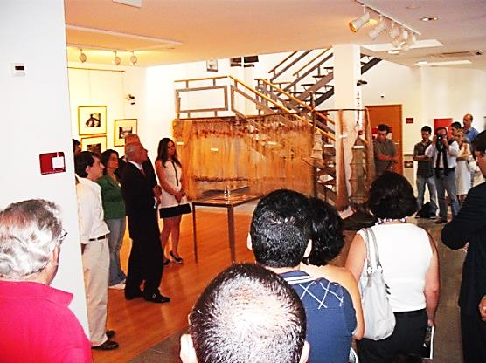
3. A foto, tirada em 20-07-2012, regista a inauguração, pelo presidente da Câmara, de uma exposição fotográfica sobre a cultura Avieira, no Equuspólis, na Golegã, e o momento do seu discurso, tendo Elsa Lourenço ao seu lado esquerdo. Aqui se referiu publicamente ao nosso projecto, dizendo nesta altura: “… quando queremos, somos muito mauzinhos”, insinuando que não o reconhecia nem valorizava.
Disse-o expressamente para nós, que estávamos presentes, quebrando uma regra de protocolo por ignorar, como anfitrião, o princípio do respeito pelos convidados.
4. O projecto Avieiro, de candidatura da cultura avieira a património nacional, iniciou um processo de nomeação dos elementos mais representativos das diversas comunidades Avieiras, e a homenageá-los publicamente. São figuras com enormes histórias de vida, aos quais passámos a designar como porta-vozes da memória Avieira. Uma dessas figuras é Maria de Sousa, de Azinhaga, no concelho da Golegã.
A avieira Maria de Sousa nunca teve uma relação de proximidade com a Câmara da Golegã, que quase sempre a ignorou. A auto-estima da pescadora nunca foi muita.
O projecto de candidatura, por tudo o que tem feito nesta área, contribuiu para elevar a auto-estima das comunidades, e o dela em particular. Tem hoje orgulho em ser Avieira.
Quando o projecto começou a emergir, a ser publicamente aceite e a relevar a importância daquela cultura para o desenvolvimento humano e regional, houve uma mudança de atitude do presidente da Câmara de Golegã.
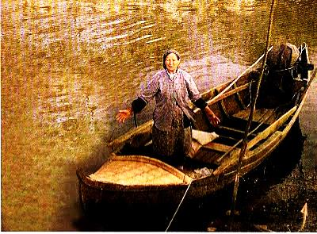
Ele quis que a comunidade Avieira do concelho, que vive em Azinhaga, reconhecesse a pretensa importância que ele, como presidente, atribuíra à cultura Avieira. Para isso, colou-se à imagem e à obra da avieira Maria de Sousa, personagem mítica, que aos 82 anos continua a ir ao Tejo pescar, sozinha, na sua bateira (na foto). Ela tem-no feito ininterruptamente, desde que se conhece. É uma mulher estóica, com uma vida nobre e exemplar.
Conceberam uma táctica para afastar Maria de Sousa do projecto. Aproveitaram o III Congresso Avieiro, em 2012, e a homenagem pública que foi feita àquela mulher. Ela esteve presente e vimos que ficou comovida com o tributo que lhe foi feito. Na hora do almoço, que se seguiu à homenagem, os três porta-vozes e os seus familiares, que foram homenageados nesse III Congresso Avieiro, foram convidados para almoçar e conviver. Elsa Lourenço aproveitou para falar à Maria de Sousa e aos seus familiares dizendo-lhes que não estavam convidados. Foi assim que os familiares mais tarde nos confirmaram. Levou-os a almoçar aparte, noutro local, e disse-lhes o que quis, como viemos a ser informados por elementos da organização.
Depois dessa celebração, desse almoço, e dessa atitude, a Maria de Sousa e a família afastaram-se do projecto, tendo de nós uma má imagem, que nunca foi apagada até hoje.
5. O projecto na Golegã, que poderia ter sido muito bem-sucedido, teve este desfecho. Passou a fazer todo o sentido para nós a frase do presidente da Câmara, Dr. Veiga Maltez, em 2012: - “quando queremos, somos muito mauzinhos”. Ainda se sentem esses efeitos da maldade, quando se quer ser mau.

